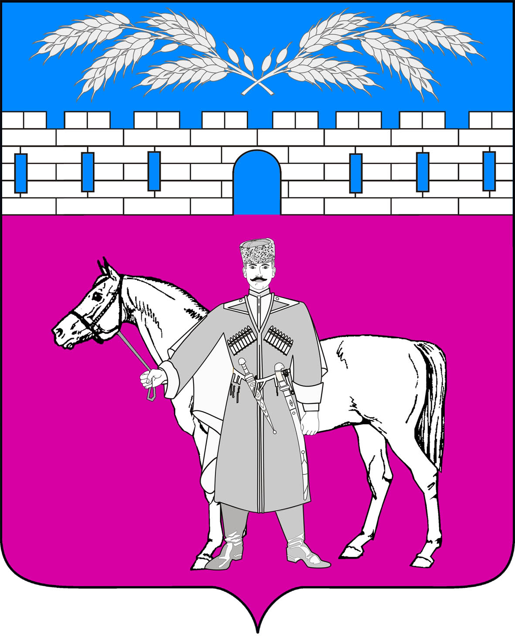
СОВЕТ
МАРЬЯНСКОГО СЕЛЬСКОГО ПОСЕЛЕНИЯ
КРАСНОАРМЕЙСКОГО РАЙОНА

РЕШЕНИЕ

23.ноября 2021 года № 35/1
Ст. Марьянская

О внесении изменений и дополнений в решение Совета Марьянского сельского поселения Красноармейского района от 15 декабря 2020 года № 20/1 «О бюджете Марьянского сельского поселения Красноармейского района на 2021 год и на плановый период 2022 и 2023 годов»

В соответствии с Бюджетным кодексом Российской Федерации, Законом Краснодарского края «О краевом бюджете на 2021 год и на плановый период 2022 и 2023 годов», Уставом Марьянского сельского поселения Красноармейского района, Совет Марьянского сельского поселения Красноармейского района р е ш и л:

Внести в решение Совета Марьянского сельского поселения Красноармейского района от 15 декабря 2020 года № 20/1 «О бюджете Марьянского сельского поселения Красноармейского района на 2021 год и на плановый период 2022 и 2023 годов»; следующие изменения и дополнения:

1. Подпункт 1) пункта 1 изложить в следующей редакции: «общий объем доходов в сумме 72455,1 тыс. рублей, заменить словами общий объем доходов в сумме 73 455.1 тыс. руб.»;
2. Подпункт 2) пункта 1 изложить в следующей редакции: «общий объем расходов в сумме 80367,4 тыс. рублей, заменить словами общий объем расходов в сумме 81 367.4тыс. руб.»;
6. Приложения № 3,5, 7, 9, 11, 13 дополнить, изменить и изложить в новой редакции (приложения № 3,5, 7, 9, 11, 13 к настоящему решению).
7. Контроль за выполнением настоящего решения, возложить на председателя комиссии по вопросам экономики, бюджету, финансам, налогам и распоряжению муниципальной собственностью (Г.А. Тарасенко).
8. Решение вступает в силу со дня его опубликования.

Глава
Марьянского сельского поселения
Красноармейского района А.П. Макарец

Председатель Совета
Марьянского сельского поселения
Красноармейского района М.С. Багалий

